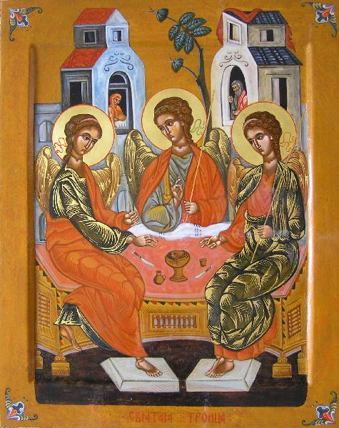

**Положение**

**о проведении конкурса «Троицыно утро».**

**Общие положения:**

1. Конкурс приурочен к празднику Пятидесятницы;

2. Организатором Конкурса являетсяI – е Ленинск - Кузнецкое благочиние;

3. Участники Конкурса: педагоги и воспитатели общеобразовательных школ, воскресных школ, детских домов, интернатов, других детских учреждений;

4.Настоящее Положение определяет условия и порядок проведения Конкурса;

**Жюри конкурса:**

1. Архимандрит Николай (Гутович) - благочинный церквей I – ого Ленинск – Кузнецкого округа;
2. Микушина Е.М. – помощник благочинного;
3. Фелингер О.В. – прессекретарь благочиния;

**Цели и задачи конкурса:**

1. Творческая реализация педагогов;
2. Распространение и укрепление православных традиций;

**Темы конкурса:**

Православные традиции; Красота Божьего мира;Семья;

**Жанры:**

1. Художественный (рисунок, живопись, графика);
2. Декоративно – прикладное творчество:поделки, выполненные в различной технике;

**Возрастная категория:** от 18 лет и старше;

**Оценка работ и награждение победителей:**

1. Критериями оценки конкурсных работ являются: - соответствие материала содержанию тематики - работы должны нести в себе православное содержание и отражение символики христианского праздника; - оригинальность замысла; творческий подход;

2. Требования к оформлению работ:

1. Работы, представленные в художественном жанре, оформляются рамками или паспарту и не должны превышать формата А3.

2. На обороте работы (если позволяет) простым карандашом и на бейджике в печатном виде указываются:

название работы,

ФИО и возраст участника,

учреждение, город (поселок), обязательно контактный телефон (сотовый);

1. Этикетка надёжно крепится к работе;

**Жюри конкурса имеет право не принимать к оценке работы не соответствующие заявленной тематике и неверно оформленные;**

**Победители будут награждены дипломами и призами.**

**Работы принимаются** **31.05.14. с 13.00 до 17.00.** **по адресу:**

652518, г. Ленинск - Кузнецкий, пл. Кирова, 7- Воскресная школа храма свв. Новомучеников и Исповедников Российских (остановка «Громада»)

телефон для справок: 89043767745 – Елена Михайловна.

E-mail: [elena-mikushina@yandex.ru](mailto:elena-mikushina@yandex.ru)

